大怒神
高雄市第38屆中小學科學園遊會
校 名：高雄市三民區十全國小
指導老師：林婉婷、梁庭甄、呂明吉、李直容
類別：物理類
- 旨趣：
透過親自操作有趣的滑降玩具，讓孩子理解生活當中使用重力、張力與摩擦力的科學原理與日常應用。

- 實驗器材：
瓦楞板、棉線、螺帽(重物)、泡棉、吸管

- 活動過程：
※關卡體驗區
玩法：用手輕碰重物，使棉線上的滑降玩具依序掉下來即可過關（如圖一～圖四）
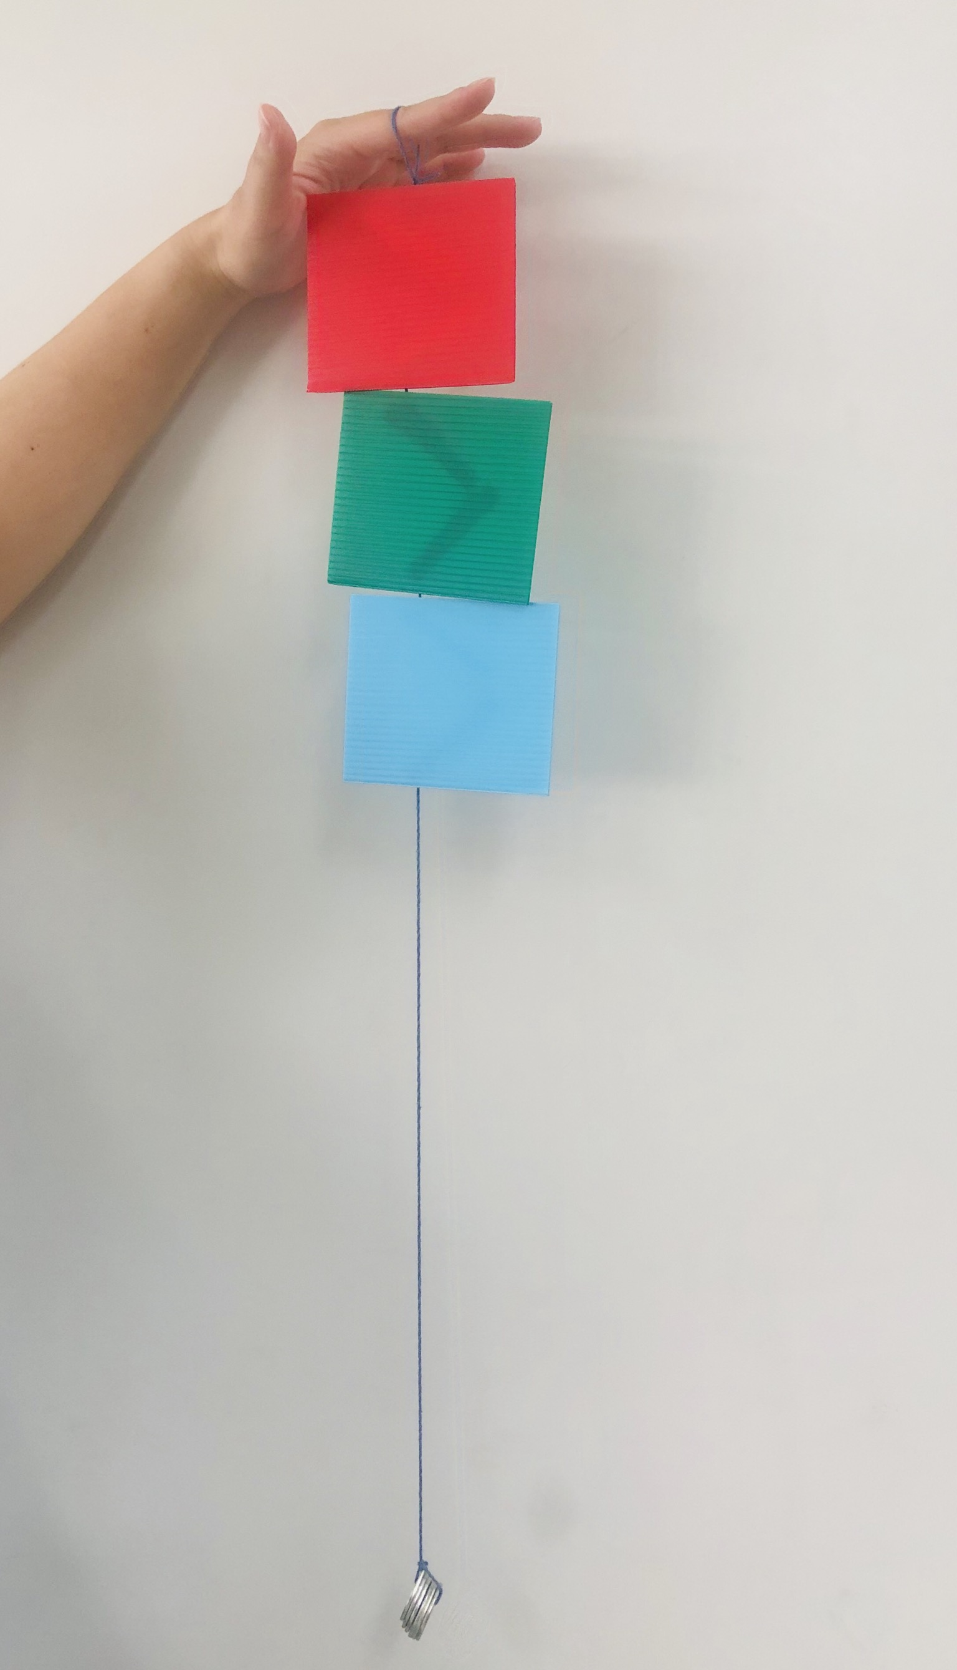  圖一 | 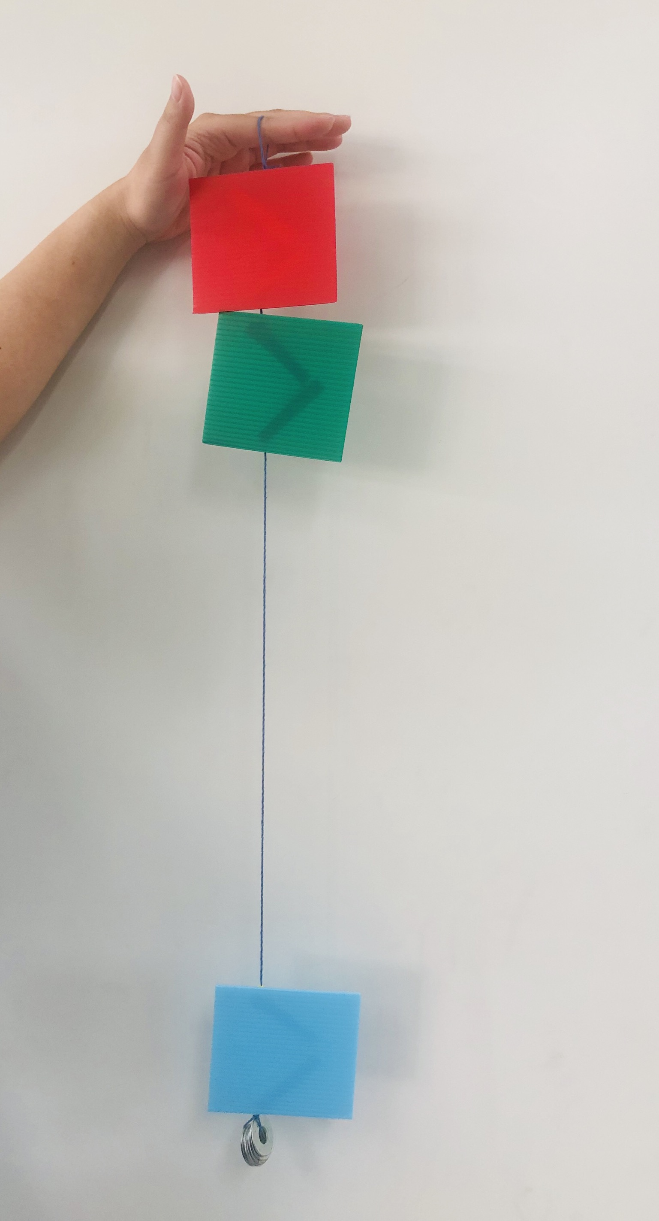  圖二 | 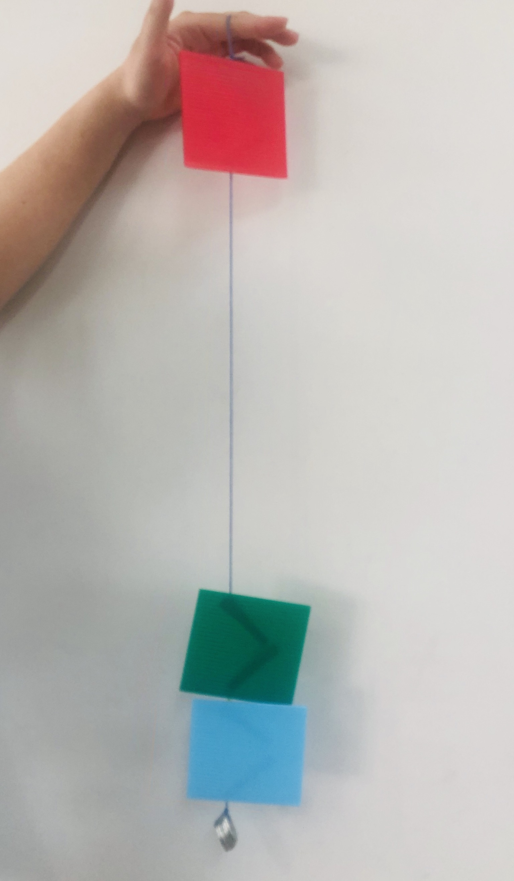  圖三 | 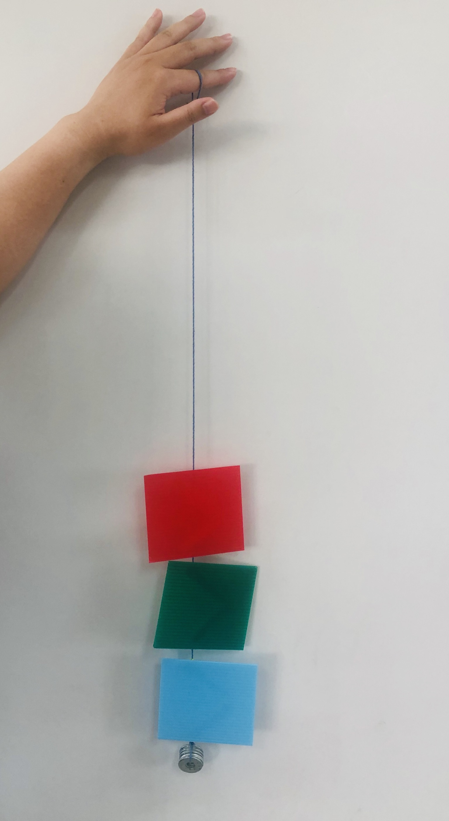  圖四

※DIY做玩具
關主提供西卡紙、棉線、吸管和雙面膠，透過教學過程教導他們自製滑降玩具
- 原理探討：
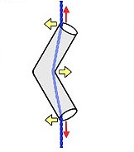
如果棉線綁了螺帽或電池等重物(重力)時，棉線會因此被拉直而具有張力（紅色箭頭）。由於吸管是彎曲的形狀(ㄑ字型)，因此棉線和吸管產生三個接觸點，而這三個接觸點所產生的摩擦力（黃色箭頭）會阻止吸管向下滑動。
當手將重物往上輕托，使棉線變鬆，降低張力，同時棉線和吸管之間的摩擦力也會降低，那麼吸管就會因為本身的重量而向下掉。

